Управление образования администрации
Хабаровского муниципального района

Образовательная практика
«Деловая профориентационная игра
«Профессиональное лото»

Сымбина Алина Андреевна
методист МБОУ ДОД
Центр детского творчества
Хабаровского муниципального района
Хабаровского края
Тумас Дарья Владимировна

Мирное
Хабаровский муниципальный район
2022

Оглавление

Целостное описание образовательной практики «Деловая профориентационная игра «Профессиональное лото» 3
Актуальность опыта 3
Главная идея опыта и его теоретическое обоснование 4
Технологии реализации идеи 5
Условия, обеспечивающие наибольшую эффективность 9
Результативность опыта 11
Библиографический список 13
Приложение 14

Целостное описание образовательной практики «Деловая профориентационная игра «Профессиональное лото»

Актуальность опыта

В современной трудовой деятельности происходят интересные изменения, которые, как раз, затронут будущую трудовую деятельность современного подростка. Стремительно появляются новые профессии, которым пока еще не обучают в университетах страны, но востребованность на которые растет с каждым годом.
Профессии трансформируются, некоторые из них сливаются в одну, они так или иначе изменяются под давлением инновационных и цифровых технологий. Что же делать современному школьнику? Где искать информацию о новых профессиях? Какими знаниями необходимо обладать для освоения выбранной профессии? Найти ответы на эти вопросы нам поможет «Атлас новых профессий» [1].
Именно поэтому Агентство стратегических инициатив в партнерстве с экспертами с 2012 года и по настоящее время прорабатывает навыки будущего для 25 секторов российской экономики и 9 формирующихся сектором Национальной Технологической инициативы. Разработчики «Сколково» занимаются планированием и прогнозированием около 200 профессий будущего, основанных на «Атласе новых профессий».
В быстро меняющемся мире, в котором мы живем сейчас, уже не существует единственно верного ответа на вопрос «Кем быть?». И в ходе жизненного пути сегодняшним подросткам предстоит поменять не одну профессию. Таким образом, навык самостоятельно выстраивания личной траектории становится критически необходимым.
У специалистов профессий будущего должны быть сформированы личностные качества, выходящие за пределы специализированной подготовки (профессии). Их называют надпрофессиональными навыками. Они позволяют ученикам соотнести профессии будущего со школьными предметами. Вне зависимости от того, где вы работаете, вам крайне важно уметь находить общий язык с людьми, быть стрессоустойчивым, системно мыслить и решать проблемы, управлять эмоциями и задавать вопросы. Softskills — это многоцелевые навыки, которые важны вне зависимости от профессии и сферы. Для них характерна универсальность.
В масштабном исследовании «Форсайт Компетенций 2030» [2] эксперты Сколково также использовали понятие «надпрофессиональные навыки», отметив, что данные навыки являются универсальными и важны для специалистов самых разных отраслей. Овладение ими позволяет работнику повысить эффективность работы в своей отрасли, а также даёт возможность переходить между отраслями, сохраняя свою востребованность (в англоязычных источниках о softskills можно встретить термин «employability», иначе говоря, «трудоустраиваемость»).
Если в прошлом веке особенно ценилось умение человека выполнять строго определенную рабочую функцию и занимать своё место в системе разделения труда, то сегодня, как никогда ранее, от людей требуется умение кооперироваться и взаимодействовать «на равных», в горизонтальных структурах.
На сегодняшний день система образования не включает в себя формирование понимания важности этих навыков. Поэтому особенно важно познакомить учеников с новыми тенденциями. Это позволит школьникам составить необходимую карту развития для успешного будущего. Разумеется, невозможно через игру сразу освоить, например, навык системного мышления, однако познакомиться с ним, понять, что стоит за этим понятием - можно.
Основные целевые группы: учащиеся 8-10 классов возрастом 14-16 лет.
Цель проекта: Знакомство подростков с понятием «надпрофессиональные навыки», которые необходимы для эффективного овладения профессиями будущего;
Задачи проекта:
1. Познакомить школьников с Атласом новых профессий 3.0;
2. Познакомить школьников с образами будущего профессиональных отраслей
3. Научить школьников видеть, как технологические и социальные процессы меняют мир вокруг нас, и системно оценивать последствия разных событий на длинных временных горизонтах;
4. Помочь школьникам узнать, что меняется в 25 актуальных для России отраслях экономики от медицины и образования до металлургии и туризма;
5. Способствовать проецированию школьниками предположений о том, какого рода задачи будут стоять перед специалистами отрасли в будущем;
6. Сформировать со школьниками понимание, когда и почему спрос на определённых профессионалов начинает сокращаться, чтобы не выбрать для будущей карьеры тупиковый вариант профессионального развития.

Главная идея опыта и его теоретическое обоснование
Основная идея образовательной практики – активизировать внимание учащихся к проблеме постоянно меняющегося рынка труда, появлению профессий ближайшего будущего через проведение деловой профориентационной игры «Профессиональное лото», которая познакомит школьников с одним из ключевых понятий Атласа новых профессий - понятием «надпрофессиональные навыки».

Технологии реализации идеи
Уникальность использования социально - активных технологий воспитания, обучающихся состоит в комплексном подходе проведения деловой профориентационной игры, которая включает в себя вовлекающие методы обучения – совмещение двух игровых механик – лото и викторины.
Через презентацию «Надпрофессиональные навыки», которая является отправной точкой начала профориентационной игры, подростки ознакомятся с понятием предъявляемых навыков специалистов профессий будущего, и оценят их наличие в составе своей личности. Также школьники подумают о тех навыках, которые им необходимо развивать для успешной профессиональной реализации.
Интересная визуализация презентации позволит удержать фокус внимания ребят, тем самым упростит их ознакомление с публикуемым материалом.
Увлекательный формат викторины и лото позволит школьникам не только изучить наименование профессиональных отраслей, но и профессий, входящих в их состав.
Соревновательный элемент создаст условия для применения навыков гибкого и системного мышления, а также проявления и оперативного применения умственных и логических способностей.
Соотнесение названий игровых карточек и их интерпретаций будет способствовать развитию навыка быстрого принятия решения, а также на практике покажет их влияние на итоговый результат.
В данном виде игры может участвовать весь класс или группа.
В ходе игры каждый участник получает свое игровое поле - лист профессий будущего, в котором есть описание самой профессии, надпрофессиональные навыки, которыми должен обладать представитель данной профессии, а также те предметы (школьные дисциплины) и инструменты (рабочие инструменты), которые ему могут пригодиться в работе.
Надпрофессиональные навыки — тема, которую особо хотели подчеркнуть в Атласе его создатели. Впервые об их важности заговорили в первой редакции Атласа новых профессий в 2014 году.
И пусть сейчас важность этих навыков стала очевидной для всех, кто работает в сфере образования, подростки, студенты, а часто и их родители все еще слабо представляют, для чего они нужны.
Суть в том, что в будущем у профессионалов появятся специфические наборы навыков, которые еще часто называют навыками XXI века. Они позволят специалистам работать эффективнее, переходить между отраслями и сохранять при этом востребованность.
В Атласе авторы рассказывают о надпрофессиональных навыках, которые показались работодателям наиболее важными для успеха в будущем.
Мультиязычность и мультикультурность.

Уже сейчас сложные изделия, вроде компьютеров или автомобилей, производят коллективы из разных стран. В будущем мы начнем все чаще работать в международных офлайн- и онлайн-командах. Важным будет не только свободное владение английским языком, но и понимание национального и культурного контекста стран-партнеров. Кроме того, будет полезно знать специфику вашей отрасли в других странах.
Навыки межотраслевой коммуникации.
Многие передовые продукты производятся на стыке разных отраслей: ИТ и медицины, строительства и нанотехнологий, науки и искусства. Поэтому специалистам понадобится понимание технологий, процессов и рыночной ситуации в смежных и даже несмежных отраслях. Чем более разноплановыми знаниями вы обладаете, тем выше шанс остаться востребованным.
Клиентоориентированность. Умение работать с запросами клиентов.

Уже к началу XXI века для компаний стало критически важным точно понимать запрос клиента и предлагать идеально подходящее решение.
В дальнейшем конкуренция за избалованного разнообразными сервисами потребителя будет только расти, поэтому все работодатели захотят видеть у себя клиентоориентированных сотрудников. Это в первую очередь касается сферы услуг, но и производители товаров будут стремиться сделать пользовательский опыт максимально комфортным.
Умение управлять проектами и процессами.

Этот навык перестанет быть прерогативой специально подготовленных менеджеров. Компании будут уходить от строгой иерархической структуры, поэтому лидерские качества, способность расставить приоритеты и подобрать нужную команду будут нужны многим специалистам.
Работа в режиме высокой неопределенности и быстрой смены условий задач.

В современном стремительно меняющемся мире понадобится быстро принимать решения и реагировать на изменения, эффективно распределять свои ресурсы и управлять временем в условиях неполной информации.
К ресурсам относится и способность контролировать свое состояние, например, уметь концентрироваться на конкретной задаче и успокаивать себя во время стрессов.
Способность к художественному творчеству, наличие эстетического вкуса

Растет спрос на персонализированные товары и услуги, и вместе с ним увеличивается потребность в нестандартных решениях. Алгоритмы и автоматизированные решения пока не способны заменить творческого работника (возможно, что и никогда не смогут). Поэтому работодатели будут ценить творческое мышление и развитый эстетический вкус.

Умение работать с коллективами, группами и отдельными людьми.
Мы с младенчества развиваем навык общения с людьми, и здесь робот или программа не могут нас превзойти. Умение продуктивно общаться и взаимодействовать в процессе совместной деятельности, учитывать позиции других участников деятельности и эффективно разрешать конфликты — важные навыки, которые пока что доступны только человеку.
Программирование ИТ-решений / Управление сложными автоматизированными комплексами / Работа с искусственным интеллектом.

Есть области, в которых бесполезно конкурировать с машинами. Но можно стать незаменимым для работодателя, если научиться настраивать роботов и системы искусственного интеллекта под выбранные человеком задачи. Как минимум, полезно освоить базовый уровень программирования – стандартногонабора компьютерной грамотности скоро будет уже недостаточно.

Системное мышление.
Окружающий мир и встающие перед нами задачи становятся все сложнее и требуют от нас системного мышления – умения понимать, как устроены сложные системы, видеть взаимосвязи, находить причины. Люди будут реже заниматься одним делом всю жизнь, чаще – переходить из проекта в проект и даже менять сферы деятельности. Чтобы оперативно включаться в работу, нужно будет мыслить системно: быстро разбираться в сложных процессах, механизмах или организациях, а при необходимости – переводитьсвои соображения на язык, понятный коллегам из других отраслей.
Навыки бережливого производства.

Бережливое производство (leanproduction) – это подход к управлению производственным процессом, основанный на постоянном стремлении к устранению всех видов потерь. При таком подходе каждый сотрудник участвует в оптимизации бизнеса, а сам бизнес максимально ориентирован на потребителя. Философия бережливого производства возникла в Японии в конце 80-х годов и сейчас востребована в ведущих компаниях всего мира.
Экологическое мышление.

Оно включает в себя бережливое отношение к используемым природным ресурсам (например, снижение энергопотребления, расхода воды или природного сырья), а также уменьшение объема производимых отходов (повторную переработку отходов, применение биоразлагаемых материалов и пр.). Природные богатства не безграничны, и каждый из нас несет ответственность за место, в котором мы обитаем, начиная с дома и заканчивая общей планетой.
Перечень важных в XXI веке надпрофессиональных навыков не ограничивается этим списком. Вот еще некоторые из них, которые пригодятся человеку будущего.
Управление вниманием.
Наше внимание ведется постоянная и очень агрессивная борьба, и человек легко отвлекается на пришедшее на телефон сообщение, присланный в интернете ролик, на рекламу. Чтобы быстро и эффективно действовать в окружающем нас ярком мире, нужно научиться выделять из потока информации главное. Причем одинаково важно уметь и концентрироваться на работе, и расслабляться в часы отдыха.
Критическое мышление.
Объем информации вокруг нас постоянно растет, и далеко не вся она достоверна и объективна. Чтобы не стать объектом манипуляций, нужно научиться с недоверием относиться даже к авторитетным источникам, находить подтверждение или опровержение получаемым новостям или знаниям.
Осознанность.
Чтобы не потерять себя в сложных технологиях и информационных потоках, человек должен понимать и осознавать, что он делает в каждый момент времени. Хороший способ – регулярно отвечать себе на вопросы «Чем я сейчас занят?», «Для чего я это делаю?». Понимая, куда мы смотрим, проще понять, в каком направлении мы движемся на жизненном пути.
Эмоциональный интеллект.
В мире, полном технологий, возрастает запрос на человечность, то, чего мы не сможем получить от технологий – человеческое тепло, юмор, коммуникацию. При этом, когда технологии освободят наше время для общения с близкими, нам еще сильнее потребуется эмоциональный интеллект – умение определять и распознавать эмоции, сопереживать другому человеку, находить с ним общий язык, создавать комфортную атмосферу.
Ход игры
С перечнем и подробным понятием этих навыков ведущий знакомит школьников, используя презентацию «Надпрофессиональные навыки», которая становится отправной точкой в подготовке участников к игре.
Далее ведущий выдает каждому участнику необходимое количество жетонов для закрытия игрового поля. Затем ведущий берет колоду карт, включающую карточки "Надпрофессиональные навыки", "Предметы" и "Инструменты", поочередно достает их из колоды и зачитывает описание (без наименования). Игроки должны угадать это понятие. Первый угадавший получает 1 очко, а те участники, у кого на игровом поле есть такой надпрофессиональный навык, предмет, инструмент/технология, закрывают его жетоном. Тот, кто первым закрыл все поля на игровой карточке, должен поднять руку и сказать, что он закрыл всю карту.
После чего ведущий спрашивает у игроков:
1. Как называются их профессия?
2. Какие инструменты есть у этой профессии?
3. Какими напрофессиональными навыками и областями знаний должны обладать представитель данной профессии?
4. Просит участников объяснить, почему именно эти инструменты необходимо для той или иной профессии, как оно помогает человеку выполнять профессиональные обязанности, что они помогают делать человеку с этой профессией.
Подведение итогов игры.
За полностью закрытую карточку игроку начисляется 5 очков. Очки за отгадывание понятий и очки за закрытие игрового поля суммируются. В конце игры подсчитываются очки у всех игроков и определяется победитель.
После подведения итогов игры ребята заполняют анкету-опросник, с помощью которого происходит анализ достигнутых показателей практики.
В результате этой игры дети в увлекательной форме знакомятся с профессиями будущего, теми надпрофессиональными навыками и предметами, которые им понадобятся в дальнейшей жизни.
Игра показывает, что за пределами привычного мира юристов-экономистов-менеджеров-маркетологов существует огромный мир профессий, часто более привлекательных и перспективных. В ходе игры педагог со школьниками говорит не только о завтрашнем дне, но и сегодняшнем, о том, с чего стоит начать, чтобы построить свой путь, ведущий в многообещающее будущее.
Деловая профориентационная игра «Профессиональное лото» не только показывает широкий диапазон отраслей и направлений, но и рассказывает, почему эти направления возникают и как в них сориентироваться. Поэтому он открывает новые горизонты перед школьниками. Ведь чтобы стать через несколько лет высококлассным профессионалом, нужно четко представлять, чем ты хочешь заниматься в будущем и какие шаги помогут к этому прийти.

Условия, обеспечивающие наибольшую эффективность
Процесс обучения построен на принципах: «от простого к сложному», учёта возрастных особенностей детей, доступности материала, развивающего обучения. Занятие минимально посвящено теоретическому изучению, дается необходимый минимум теории. Большое внимание уделяется практическому закреплению изученного материала.
Реализация проекта предполагает организацию следующих условий:
- кабинет (хорошо освещенный). Помещения для проведения занятий должны отвечать санитарным нормам;
- Игровой набор деловой профориентационной игры «Профессиональное лото», разработанных по методике «Сколково»;
- Проектор, экран для проектора, пульт для презентаций (кликер);
- Ноутбук с «Атласом новых профессий».
В комплект деловой игры входит:
1. Игровые поля «Профессия» - листы профессий будущего – 44 шт.,
2. Колода карт с объяснениями, которая состоит из:
- карточек «Надпрофессиональные навыки» – 11 шт.;
- карточек «Предметы» – 18 шт.;
- карточек «Инструменты» – 13 шт.
3. Колода карт, дублирующая предыдущую, с названиями элементов, но без объяснения их значений, которая также состоит из:
- карточек «Надпрофессиональные навыки» – 11 шт.;
- карточек «Предметы» – 18 шт.;
- карточек «Инструменты» 13 шт.;
- Жетоны – 200 шт.
Правила – 1 шт.
Бюджет проекта:
- Деловая профориентационная игра «Профессиональное лото» – 8 000 рублей;
- Призы победителям игры (брендированная продукция с логотипами Хабаровского края, «Мой бизнес») – собственность автора проекта.
Итого: 8000 рублей.

SWOT – анализ образовательной практики
«Деловая профориентационная игра «Профессиональное лото»

Внутренние факторы | Внешние факторы
Сильные стороны | Возможности
1. Педагогом внедрена игрофикация в практику преподавания и обучения;  2. Совмещены две игровые механики – лото и викторина – для вовлечения школьников в изучение нового материала в увлекательной форме;  3. Сетевой формат взаимодействия со школами, позволяющий внедрить практику других школах Хабаровского района; | 1. Проведение обучения для учителей школ по проведению деловой игры, чтобы охват школьников был 100% (возможно в формате повышения квалификации с выдачей документа государственного образца);  2. Проведение в подобной форме родительских собраний, чтобы практико-ориентированным методом показать родителям важность профориентации;  3. Изучения рынка труда для адекватного анализы имеющихся качеств школьников;  4. При наличии игрового набора в школе возможно проведение игры в формате онлайн;
Слабые стороны | Угрозы (риски)
1. Учитывая возрастной контингент учителей сельских школ, не все педагоги в образовательных учреждениях готовы к внедрению и использованию формата деловых игр;  2. Перегруженность учителей обязательной методической и воспитательной работой, как следствие, отсутствие желания в проведении подобных мероприятий;  3. Формулировка понятия «надпрофессиональных навыков» и их видов, используемая в презентации и игровых карточках, трудна в первоначальном восприятии и требует подробного разбора перед стартом игры. | 1. Нет бюджета, значит, нет игры;  2. Администрация школы, управление образования района не увидят смысла в подобных тратах  3. Ученики просто не захотят играть, так как определились с выбранной профессией.  4. Отдаленность сельских школ не позволит педагогу доехать для проведения игры;

Результативность опыта
Данный проект реализовывался и ранее в составе дополнительной общеобразовательной общеразвивающей программы социально-педагогической направленности профессиональной ориентации школьников «Создавая образ будущего», которая стартовала 01/12/2021 года в двух средних школах с. Мирное и с. Калинка Хабаровского муниципального района Хабаровского края. Помимо описываемой игры, школьники познакомились с полным комплектом Набора настольных игр «Мир профессий будущего»,
«Мир профессий будущего» — это комплект игровых и методических решений, направленный на то, чтобы рассказать подросткам о том, как выглядит будущее работы в доступной и увлекательной форме, а также помочь им самостоятельно строить образовательные и карьерные траектории, определяться с выбором сферы интересов и становиться успешными в жизни. В отличие от привычного подхода к профориентации, где подросток является «объектом изучения», данный комплект позволяет организовать системную работу, нацеленную на развитие у подростков навыков, которые пригодятся ему во взрослой жизни.
Состав набора:
- Деловая профориентационная игра «Профессиональное лото»;
- Настольная игра «Компас профессий»;
- Настольная игра «Специалист будущего»;
- Настольная игра «Курьер, прощай!».
По итогам апробации образовательной практики «Деловая профориентационная игра «Профессиональное лото» на территории Хабаровского муниципального района Хабаровского края, а также подведя итоги и анализ результатов проекта, опыт реализации проекта планирую распространить на другие школы сельских территории района. Данный проект планируется продолжать реализовывать в составе дополнительной общеобразовательной общеразвивающей программы социально-педагогической направленности профессиональной ориентации школьников «Создавая образ будущего».
Профориентационные настольные игры можно использовать на классных часах, а также в каникулярное время организовывать турниры школ Хабаровского муниципального района. Тиражирование проекта позволит внести ощутимый вклад в сбалансированность профориентационной деятельности в образовательных учреждениях Хабаровского муниципального района.
Реализация проекта внесет качественные изменения в жизнь подростков, родителей, связанные с уверенностью в будущем и осознанностью выбора будущей профессиональной сферы.
Качественные результаты, к которым я отнесла личностные и метапредметные результаты.
Личностные, в которых школьники:
• научились соотносить свои индивидуальные особенности с требованиями конкретной профессии;
• научились использовать приёмы самостоятельной работы;
• научились анализировать информацию о профессиях по общим признакам профессиональной деятельности, а также о современных формах и методах хозяйствования в условиях рынка.
Метапредметные, в которых учащиеся:
• оценили собственные возможности, способствующие овладению умениями получать из разнообразных источников требуемую информацию;
• освоили навыки критического мышления, способствующему гибкому принятию решений в условиях динамически меняющегося мира;
• научились систематизировать, анализировать полученные данные;
• освоили способы познавательной, коммуникативной, практической деятельности, необходимых для внедрения в свою будущую профессиональную жизнь.
Количественные показатели:
1. Участники – 1 средняя школа и 14 учеников;
2. Школьники ознакомлены с 25 образами будущего профессиональных отраслей, сформулированные в Атласе новых профессий 3.0;
3. Школьники ознакомлены с 11 надпрофессиональными навыками и их понятиями;
4. Школьниками заполнено 14 анкет;
5. Снят и смонтирован 1 видеоролик;

Библиографический список

[1] Атлас новых профессий 3.0 - https://drive.google.com/file/d/1YK2RnueW_SrtmzaCggLNREDz5o0CJBO0/view
[2] VUCA – это первые буквы четырех слов: volatility – нестабильность, изменчивость; uncertainty – неопределенность; Complexity – сложность; ambiguity – неясность, неоднозначность, двусмысленность
[3] Бесплатный фрагмент - Форсайт компетенций 2030 и «Атлас новых профессий» - https://ridero.ru/books/forsait_kompetencii_2_03_0_i_atlas_novykh_professii/freeText

Приложение

Приложение №1 – Фото образовательной практики
Приложение №2 – Анкета обратной связи
Приложение №3 – Анкета обратной связи, заполненная учеником
Приложение №4 – Анализ анкетных данных
Приложение №5 – Протокол №5 от 20 мая 2021 года ВЦХТ о включении в Цифровой реестр 2021
Приложение №6 – Сертификат о включении образовательной практики во Всероссийский цифровой реестр образовательных практик по дополнительному образованию 2021 года
Приложение №7 – Сертификат спикера образовательного Всероссийского вебинара ВЦХТ «Лучшие профориентационные практики социально-гуманитарной направленности по приоритетным направлениям развития» - 2021 год

Приложение №1
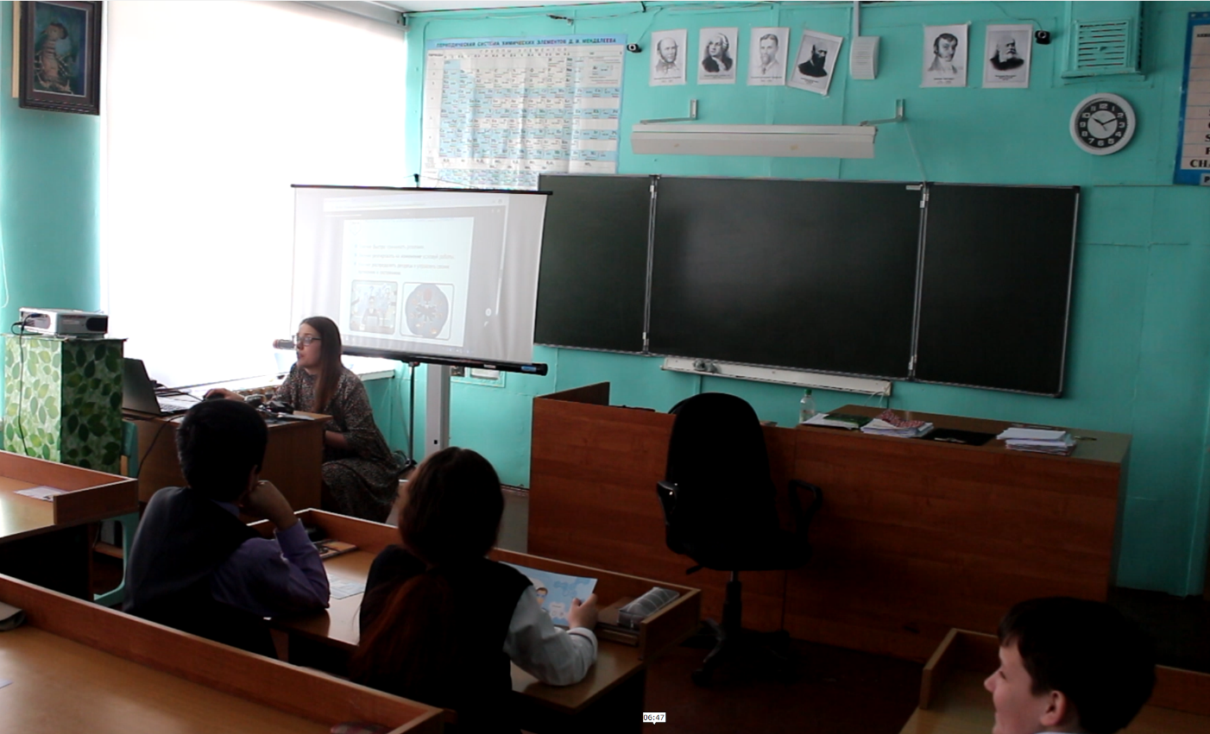

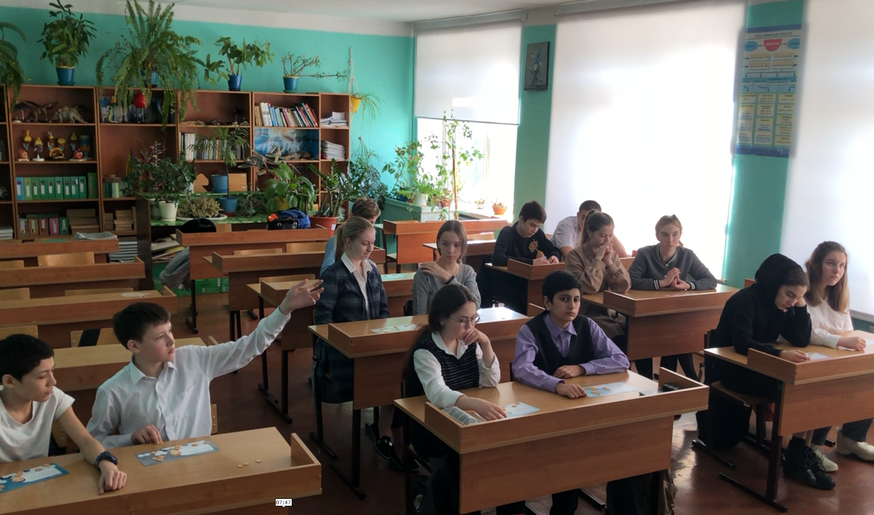

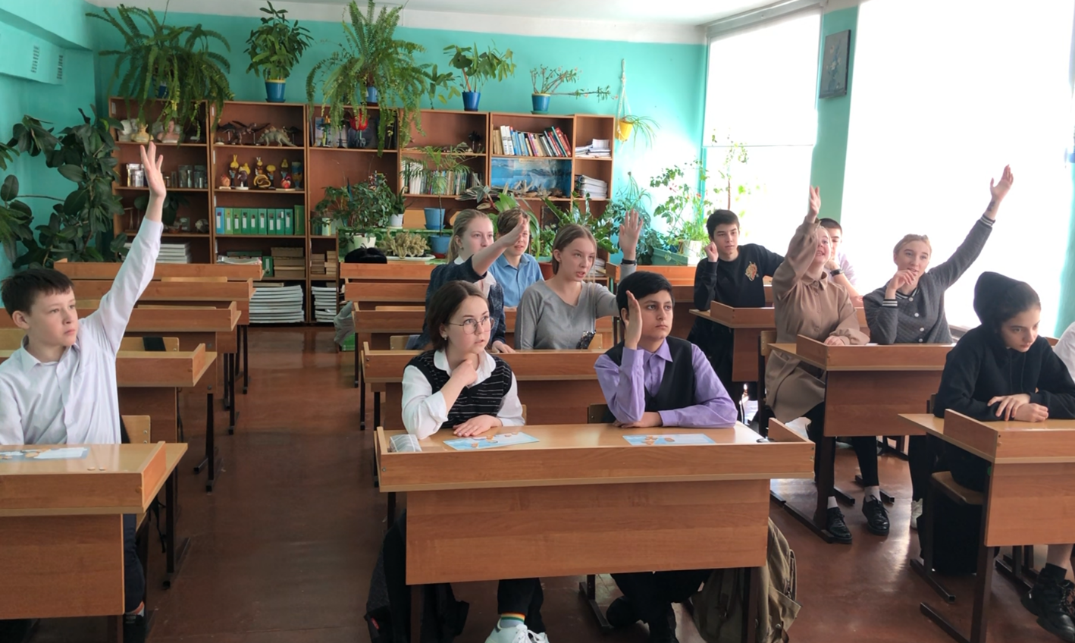

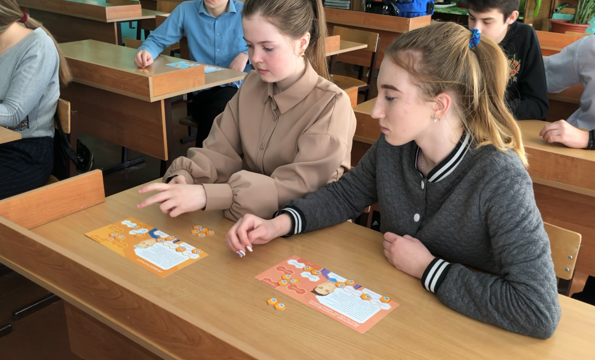
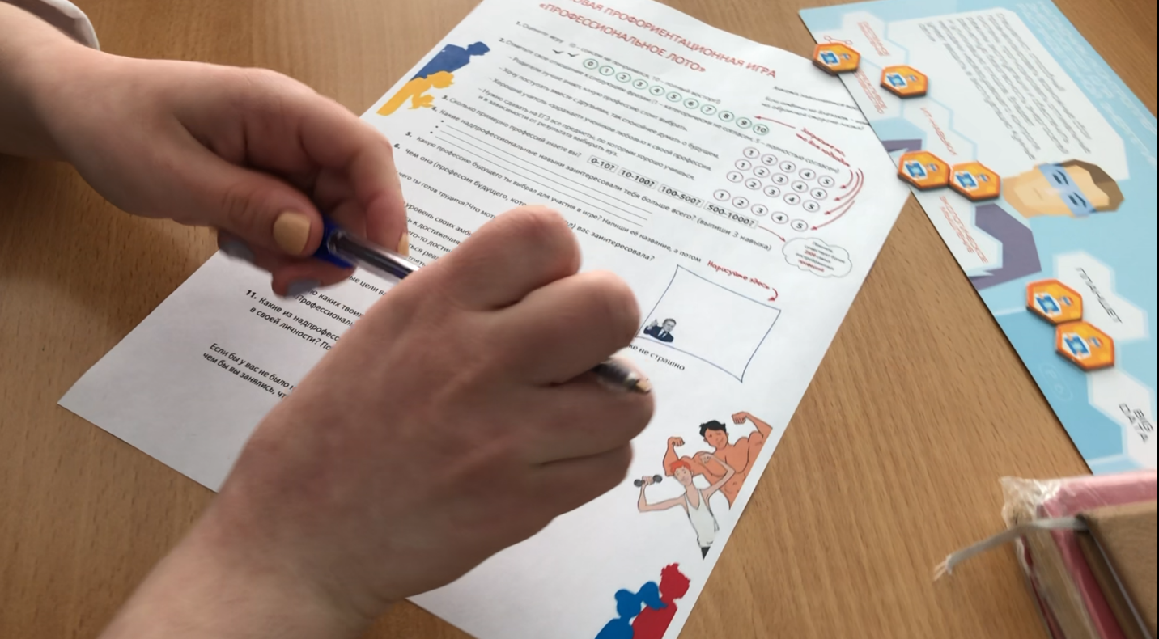

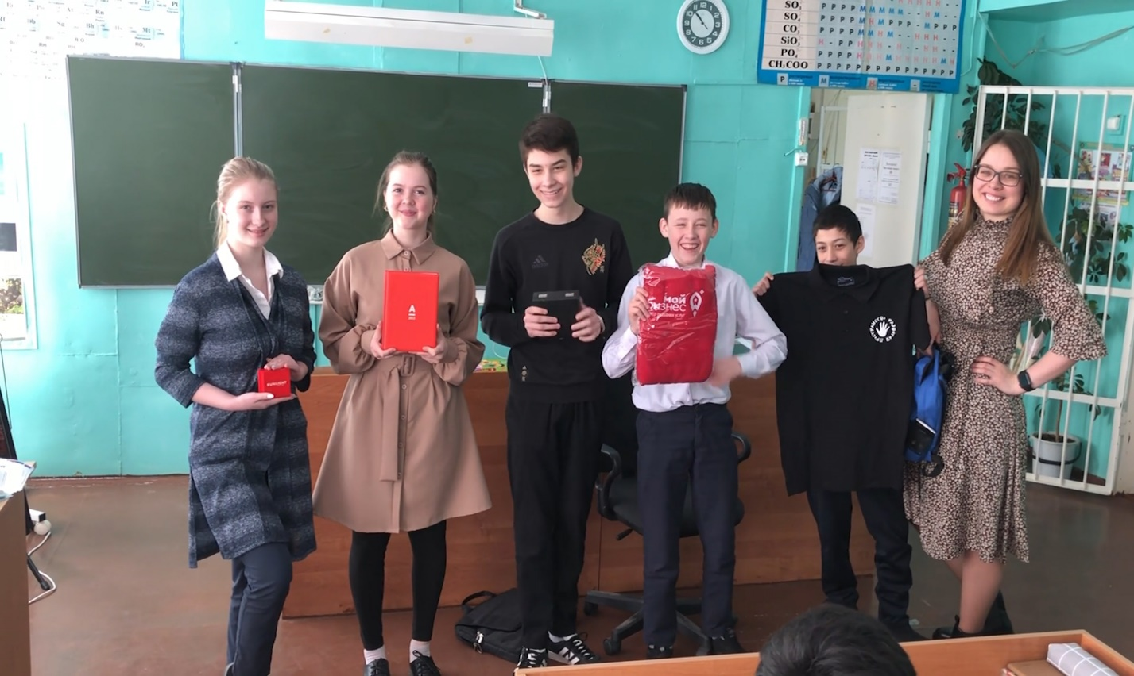

Приложение №2
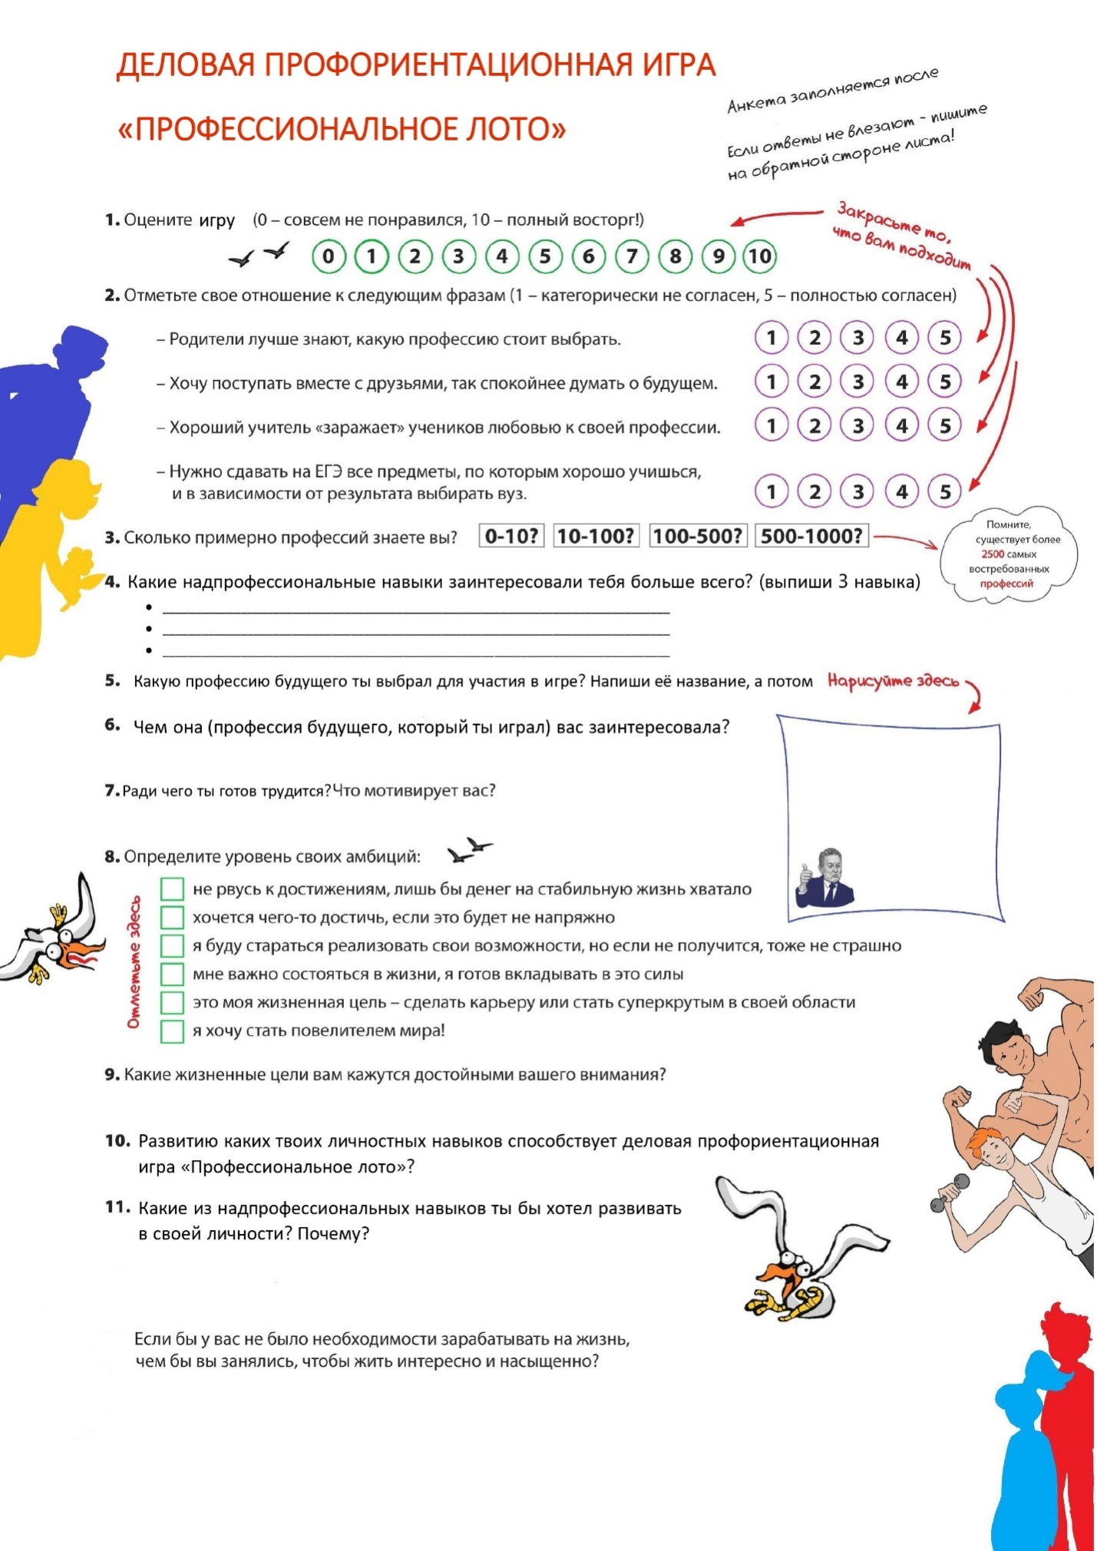
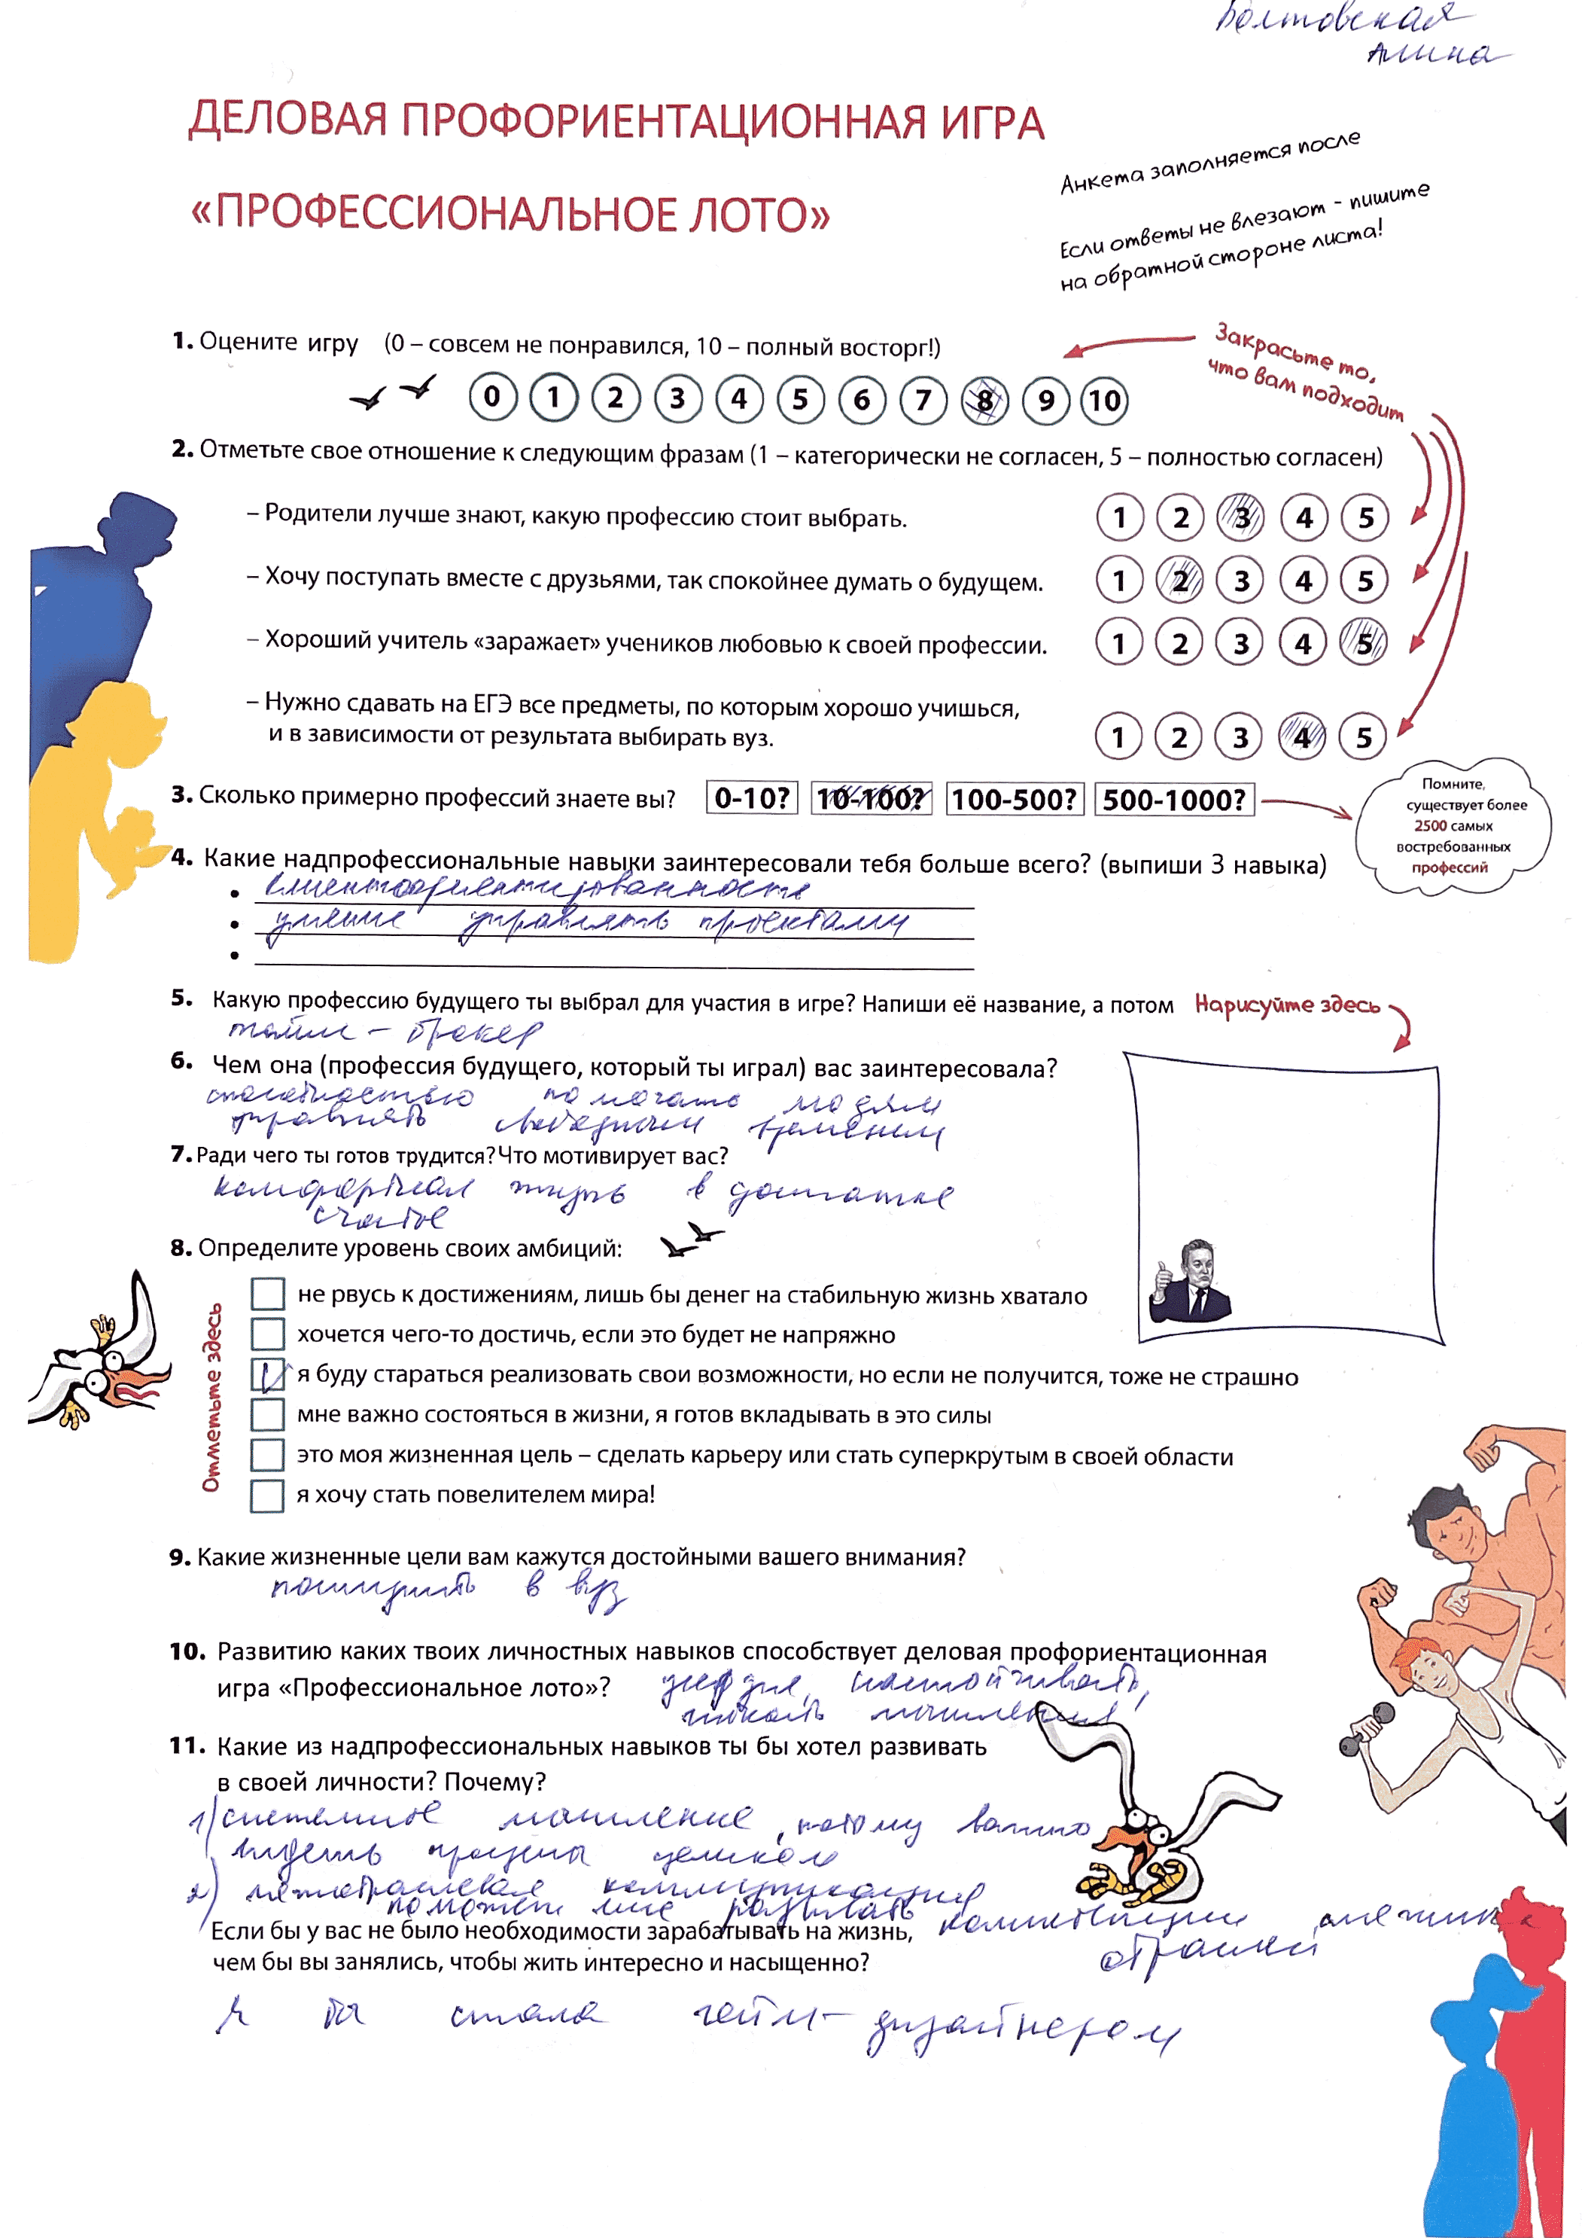
Приложение №3

Приложение №4

Анализ анкетных данных

По итогам проведенной деловой игры я проанализировала ответы ребят, чтобы оценить эффективность поставленных целей.
В первом вопросе им предстояло оценить игру, где 0 баллов – совсем не понравилась, 10 баллов – полный восторг. Ответы разделились таким образом, что почти треть школьников оценила игру в 5 и 8 баллов. Данный факт свидетельствует о том, что в целом игра прошла интересно, ребята остались довольны.

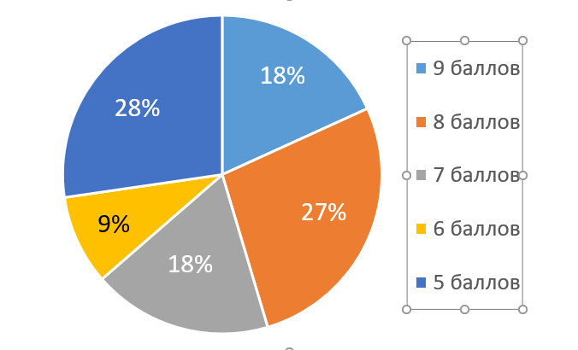

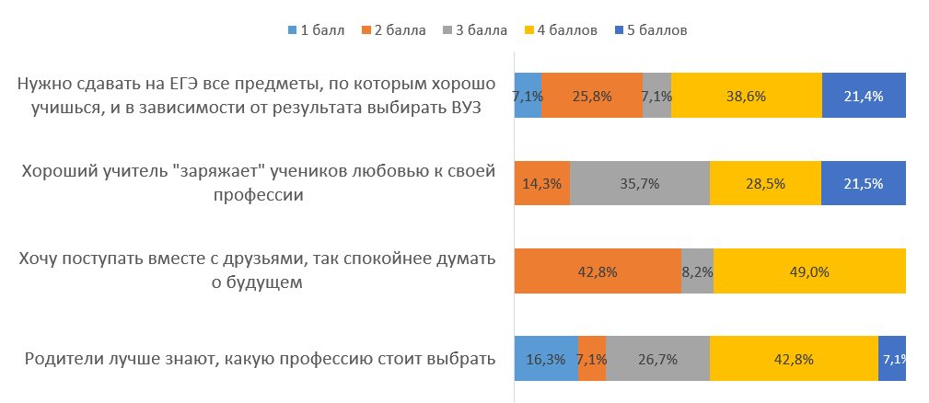
Далее им предстояло отметить своё отношение, где 1 балл – категорически не согласен, 5 – полностью согласен, к следующим фразам:
Ответы на данные фразу свидетельствуют о том, что мнения почти участников игры разделились: 49% считает важным поступать с учебное заведение вместе с друзьями, в то время, как почти 43% не согласны с этим.
В то же время, основная часть школьников уверены, что хороший учитель «заряжает» любовью к профессии.
На вопрос о том количестве профессий, которые известны школьникам, был получен почти единогласный ответ (90,9%) о том, что им известно от 10 до 100 профессий.
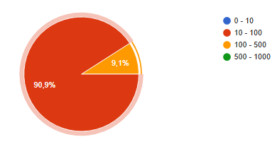

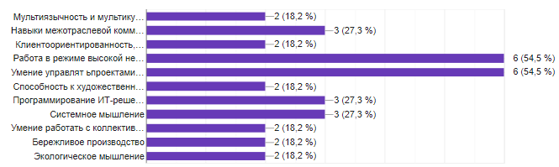
На вопрос о том, какие надпрофессиональные навыки заинтересовали больше всего ребят, был получен ответ про умение управлять проектами и работу в режиме высокой неопределенности. Это свидетельствует о том, что будущие студенты, а потом и соискатели работы, адекватно оценивают требования, предъявляемые к современным специалистам на рынке труда.

Приятно удивили ответы школьников о том, что их мотивирует. Собственные цели на будущее, здоровье родных и близких, комфортный отдых и профессиональная реализация – то, ради чего ребята готовы трудиться.
На вопрос об уровне своих амбиций были получены следующие ответы:

Основная доля участников игры отмечает важность реализации личностных амбиций и карьерный рост.
Стоит отметить, что поступление в ВУЗ, профессиональная реализация, достойная работа и карьерный рост – те жизненные цели, которые кажутся достойными их внимания.
Деловая профориентационная игра «Профессиональное лото» способствует развитию усердия, настойчивости, дисциплинированности, мотивации, активной позиции – те личностные навыки, которые особенно отметили школьники.
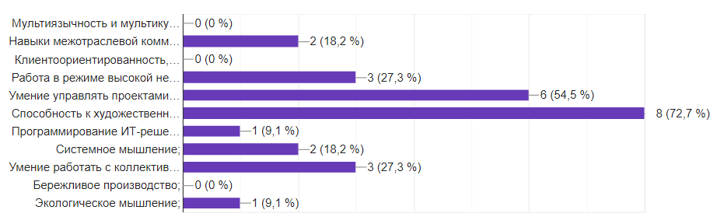
В завершении опроса ребята отметили, что навыки «способность к художественному творчеству» и «умение управлять проектами» относятся к тем, которые они хотели бы развивать в своей личности.

Атлас новых профессий 3.0 - https://drive.google.com/file/d/1YK2RnueW_SrtmzaCggLNREDz5o0CJBO0/view

